16 июля 2008 г., по уже сложившейся традиции, Запорожский регион отметил День бухгалтера – национальный профессиональный праздник бухгалтеров и аудиторов, который официально празднуется в Украине с 16 июля 2004 г. – даты принятия Указа Президента Украины «Про день бухгалтера».

В этом году Запорожское ТО ФПБАУ организовало празднование Дня бухгалтера в ДК «Днепроспецсталь», куда было приглашено больше 1000 представителей бухгалтерской общественности города и области. Стоит отметить, что праздник был поддержан руководителями Запорожской облгосадминистрации, Запорожской мэрии, Областной налоговой администрации.

Накануне праздника прошел ежегодный конкурс «Лучший бухгалтер 2008 года». В этом году победителями стали:
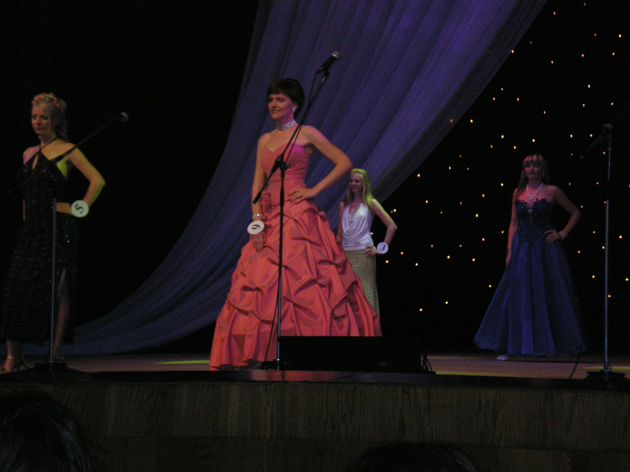
- номинация «АС БУХГАЛТЕРСКОГО ДЕЛА» - Валентина Денисенко (заместитель главного бухгалтера ОАО «Днепроэнерго»)

- номинация «САМАЯ ДРУЖНАЯ БУХГАЛТЕРИЯ» - бухгалтерия завода «Днепроспецсталь» (главный бухгалтер Галина Лучко, член ФПБАУ, САР)


- номинация «БУХГАЛТЕРСКИЙ ТАЛАНТ» - Светлана Просветкина (Главный бухгалтер ООО «Проспект», член ФПБАУ, САР)

- номинация «ПАНИ ФПБАУ – 2008» - Наталья Назаренко (Главный бухгалтер ООО «ДП «Автосистем», член ФПБАУ, САР).

Победителям были вручены дипломы и ценные подарки.
Праздник прошел с участием самодеятельных коллективов представителей бухгалтерской профессии, профессиональный артистов Запорожского музыкально-драматического театра и коллективов ДК «Днепроспецсталь».
Праздник продемонстрировал, что в бухгалтерской профессии работают самоотверженные, трудолюбивые и талантливые люди.

